Решения для интеллектуальных производств
Конференция партнеров B&R в Шанхае указывает путь в будущее
В свете постоянно увеличивающегося давления на конечных пользователей и производителей машин и станков, связанного с внедрением решений т.н. "интеллектуального производства", сочетающих в себе основные преимущества в сферах автоматизации и IT, китайское представительство B&R организовало пользовательскую конференцию, посвященную путям наилучшего достижению этой цели. Мероприятие осветило возможности сотрудничества в рамках концепции Industry 4.0 между производителями оборудования, поставщиками средств автоматизации, системными интеграторами и конечными пользователями, коих было около 30% от всей аудитории конференции и которые представляли различные отросли промышленности.
Проверка на прочность
Ксяо Вейронг, директор B&R Китай, представил собственное видение того. как промышленная автоматизация отвечает требованиям времени. "Для того, чтобы оставаться конкурентоспособными", пояснил он, "конечные пользователи и производители должны создать платформу для непрерывных инноваций. Разработчики средств автоматизации должны предоставить им не только готовые продукты, но гибкие решения, которые включают в себя обучение, поддержку и операционный менеджмент ".
Технологии приложений интеллектуального производства
B&R представила систему управления технологическим процессом APROL - и его решения "под ключ" для энергомониторинга, контроля состояния оборудования и сбора данных процессов - чья открытая архитектура позволяет легко добиться сочетания преимуществ систем автоматизации и IT-технологий, необходимых интеллектуальным производствам. Другие представители B&R представили решения для передовых технологий обслуживания, масштабируемые модульные ПК и панельные системы, технологию reACTION со временем отклика, равным 1 мкс - все это в тесной интеграции с приложениями конечных пользователей и производителей оборудования для решения проблем сегодня и в далеком будущее.

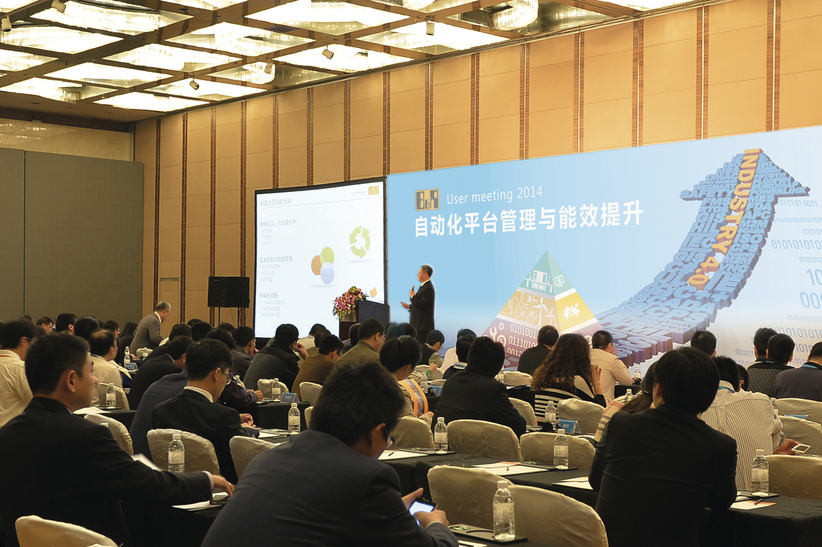
На своей ежегодной конференции в Шанхае, B&R продемонстрировала свою верность традиции разработки интеллектуальных решений, повышающих конкурентоспособность партнеров и клиентов в будущем.

О компании B&R
Компания B&R специализируется на инновационных решениях в сфере промышленной автоматизации, а также имеет представительства по всему миру со штаб-квартирой в Австрии. Продукция B&R сочетает в себе уникальные инженерные разработки и передовые технологии, и по праву завоевала международное признание и любовь клиентов. В портфолио B&R всегда найдется комплексное решение практически для любой задачи современной промышленности: автоматизация отдельных машин или целых заводов, продвинутое управление движением, визуализация, встроенные технологии безопасности и многое другое. Технологии промышленной полевой шины POWERLINK и openSAFETY, так же, как и мощная среда разработки Automation Studio являются основой постоянного совершенствования техники автоматизации и успеха компании на рынке. Дух инноваций позволяет компании B&R быть на острие прогресса, превосходя самые смелые ожидания своих клиентов.
Более подробную информацию Вы сможете найти на www.br-automation.com.

